芋癒合組織植株再生與誘變處理之研究
黃柄龍
全世界芋每年種植面積超過100萬公頃，為部分熱帶及亞熱帶國家重要主食之一。在台灣每年約有近3000公頃栽培面積，其中又以高屏地區種植面積最多，為南部地區重要作物之一。由於芋經濟栽培品種鮮少能開花結實者，傳統育種上，僅能就地方栽培種中選育，不過長久以來進展不大，因此若能增加其變異率，必能提高選育效果。利用側芽分生組織培養技術大量繁殖營養體，已廣泛應用在芋種原保存上，惟芋利用誘變育種或基因轉殖方面之研究並不多，主要原因為芋癒合組織再生系統不易建立，尤其是Colocasis esculenta var. esculenta亞種，而目前台灣主要栽培種均為esculenta亞種，因此，若能建立穩定的癒合組織植株再生系統，篩選具高度胚分化能力之癒合組織團，再施以誘變處理，相信對芋新品種的選育與抗病性的改進上，具有重要的影響，且利用此技術可直接篩選具染色體變異之植株，不需藉由開花授粉步驟，即可達到品種改良的目的，更適用於芋此類營養繁殖作物上。
挑取芋高雄一號母芋用品種之莖基部側芽及莖頂分生組織，待初代培養的芽體發育成植株後，將再生植株之根、葉、葉柄及基部球莖組織等切成長度0.5㎝作為培植體，結果顯示根及葉部位組織在有無2,4-D及BA時，均無法誘導形成癒合組織；無生長調節劑存在下，亦同樣無法誘導葉柄及基部球莖產生癒合組織。2,4-D 0.5, 1, 5, 10 mg/l 及BA 0.05, 0.1, 0.5,1 mg/l等比例組合下，葉柄及球莖部位組織，其癒合組織誘導率分別為0%、30%、20%、10%與22.5%、55%、32.5%、5%，誘導產生的癒合組織呈黃綠色至土黃色，且二者當中又均以1mg/l 2,4-D及0.1mg/l BA之組合的誘導率最高，誘導產生的癒合組織，經分切後，並能在此相同的培養基中進行無限量的增殖，可同時作為癒合組織增殖用培養基。而在癒合組織分化方面，只有在NAA 1 mg/l及kinetin 0, 0.5, 2.5mg/l三種組合下，可由癒合組織的表面形成1個至多數個數目不等的芽體，其芽體誘導率分別為6.7%、16.7%、3.3%，其中以NAA 1 mg/l、kinetin 0.5mg/l之組合的效果最佳。挑取分化產生的芽體，移植至含有ABA 0.05mg/l之1/2 MS培養基中培養，約3個月後形成一完整的植株，隨即可以泥炭土為介質假植至穴盤，達到短時間內大量繁殖的目的。
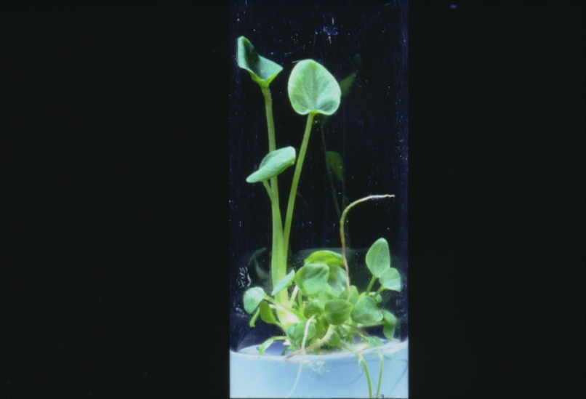 | 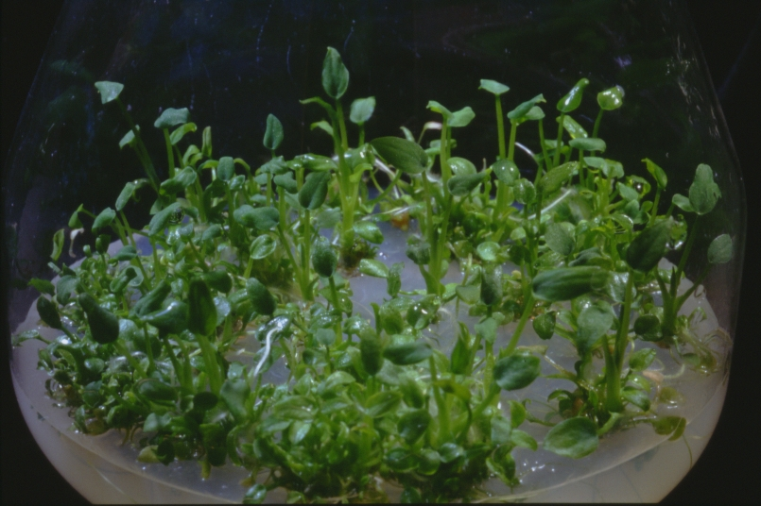 | 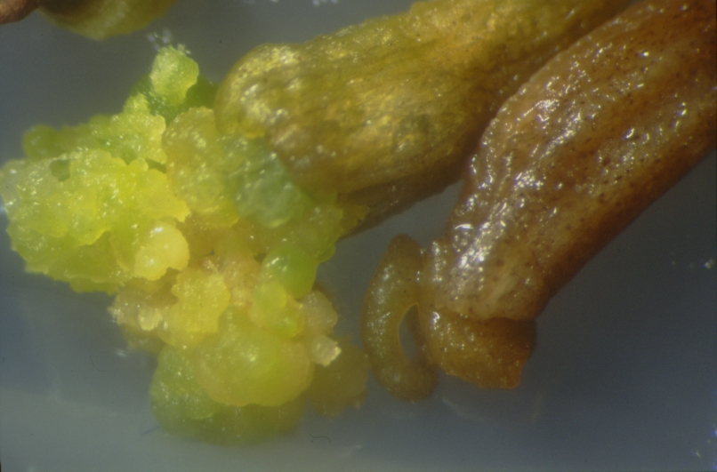
圖1.芋誘導癒合組織形成及芽體分化與植株再生之過程

